世界地质公园网络——2018年地质公园年度报告

1.公园身份
地质公园名称、国家、区域网络：
乐业-凤山联合国教科文组织世界地质公园/中国/亚太世界地质公园网络
加入年份/上次再评估年份：2010年/2018年
代表性照片：
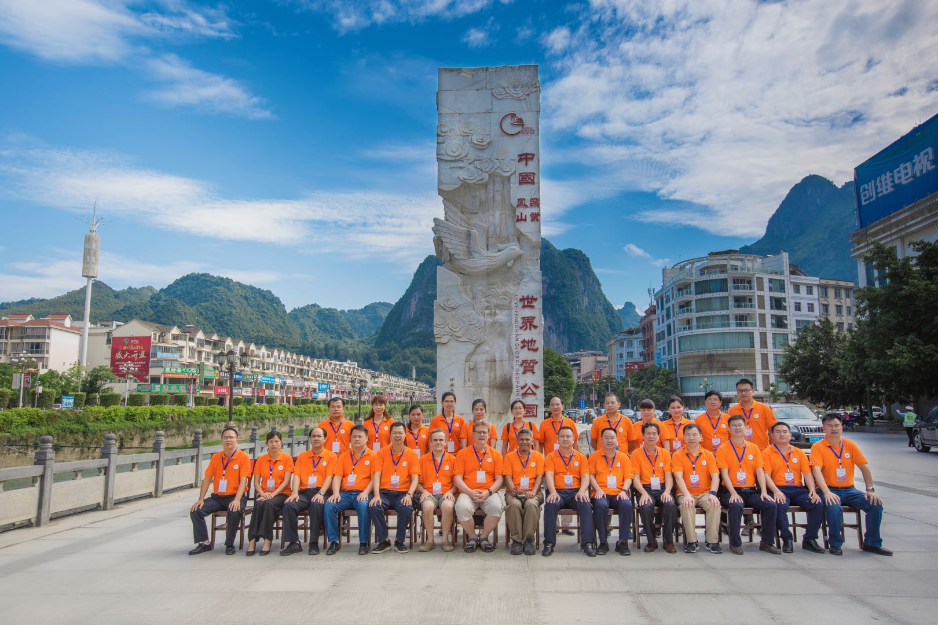
年度代表性重要活动——2018年7月中国乐业-凤山世界地质公园圆满完成联合国教科文组织世界地质公园执行局专家对乐业-凤山进行实地考察评估工作
2.地质公园数据
员工人数：45名员工，含2名地学家
游客人数：205.2万人次
活动次数： 22次
举行全国户外探险救援技术交流活动、CNSAS-CRC中国首届洞穴救援综合演练活动、第29次中国-英国洞穴科考探险活动；开展年度国际联合洞穴科考探险活动和“三月三”壮族歌圩节、“魅力地质—中国的世界地质公园”专题展览活动、“珍惜自然资源，呵护美丽国土——从我做起”世界地球日暨地球科学知识专题科普展览和主题宣讲活动；第28个国际减灾日宣传活动；与中国地质大学“脚爬客”合作，以科普讲座的形式，举办了4场科普知识进校园活动；推送科普剧——《小蚂蚁天坑历险记》进京参加第六届全国科学表演赛等。
开展地质公园教育计划的学校班级数：6个班，1450人。
地质公园发表新闻稿数量：
世界地质公园网 2篇，乐业-凤山世界地质公园网发布信息（www.lyfsgy.com） 42 篇，其他媒体 9 篇。
3.地质公园活动
2018年主要成就
与世界多个的探洞组织，包括法国洞穴联盟、英国探险协会合作，开展洞穴科考探险活动。2018年10月4日至15日，由国际洞穴联合会名誉主席安迪·伊文思率队的英国考察团一行十人，与中国地质科学院岩溶地质研究所合作，对中国乐业-凤山世界地质公园2017年发现的香港﹒海亭大厅进行三维激光扫描，确定其容积为353万立方米，位居世界第十；其洞底投影面积达7.76万平方米，位居世界第三。专家团队对冒气洞阳光大厅重新进行了高精度扫描，发现其容积为677万立方米，居世界第三，由地下河至冒气洞的高度为450米，为世界之最。根据前期和此次三维扫描成果，地质公园内的阳光大厅、红玫瑰大厅、香港﹒海亭大厅、马王洞大厅、马可波罗大厅、穿龙岩大厅，容积均超过100万立方米，世界十大溶洞大厅中，有三个位于中国乐业-凤山世界地质公园，包括阳光大厅、红玫瑰大厅、香港﹒海亭大厅，其中红玫瑰大厅容积为525万立方米。
对GGN的贡献——网络活动和参与
参加2018年广东省“文化和自然遗产日-大美丹霞”活动，参加地质遗迹保护与地质公园规划建设管理培训班，参加第二十三届全国洞穴学术会议暨第五次理事大会，参加第八届联合国教科文组织世界地质公园国际会议，赴奥地利姊妹公园艾森武尔瑾世界地质公园进行友好访问，参加“可可托海世界地质公园揭牌开园仪式暨2018年世界地质公园申报与再评估研讨会”，参加第四届联合国教科文组织世界地质公园管理和发展国际培训班，参加第2018年度中国世界地质公园年会。
管理和财务状况
乐业-凤山世界地质公园管理机构为成立于2011年10月的乐业-凤山世界地质公园管理委员会。乐业-凤山世界地质公园有管理委员会全权管理，具体执行由乐业园区管理局和凤山园区管理局负责。
公园具有独立的经费预算，负责编制年度预算。经费主要来自门票收入和上级专项经费，其中2018年乐业-凤山世界地质公园景区共接待游客205.2万人次，门票收入达1.87亿元，上级专项经费937.2568万元。
地质遗迹保护
一是加大地质遗迹保护巡查力度。引进大气环境监测设备，对园区大气、水、空气等进行检测、监控。另外，在园区按区域指定一批具有一定地质公园常识和保护责任心强的保护巡视兼宣传员，通过定期或不定期的巡视宣传方式和带头作用，统一园区内居民保护地质遗迹资源的自我意识，鼓励人人参与地质公园的保护。
二是加大地质遗迹保护宣传力度。通过开展“地球日”等宣传活动，发放宣传手册1000余份，普及地质公园相关知识，提高民众的安全与保护意识。
三是加快推进地质遗迹保护项目实施。
1.新建项目。①完成金牙乡外里村PT界线展陈馆展陈工程，科普展示厅布展工程。②青少年科普教育活动中心建设项目，总投资325万。施工方面：墙体龙骨、墙体石膏板、墙面铝板已安装好，熊猫展台屏幕支架安装完毕、动物墙面展架安装完毕、正在安装轨道射灯、正在用原子灰处理铝板缝隙、正在做一层斜墙局部凸起展板、正在做化石展柜。造景方面：放映厅吸音板、顶部铝方通、动植物厅局部吊顶已安装，正在做仙人桥竹筏、一层化石及地层模型，二楼造景水泥植被及颜色全部安装完毕。尽快推动展板文本的校对及标本的采购工作。
2.续建项目。①乐业园区地质博物馆布展设计施工一体化建设项目。多媒体安装完成，4D影院已经可以使用，沙盘模型、学术报告厅、贵宾厅安装完毕。语音导览系统已投入使用，计划2019年组织第三方完成上报审计工作。②完成了三门海游客集散中心主体建设。③地质公园智能监控系统建设项目。完成12个点33个摄像头安装，完成机房安装，已组织验收。④ 完成地质公园巡视步道、护栏、巡视平台19766.75米建设，观景平台2个，生态厕所8座，旅游公路15公里。
可持续旅游（地学旅游）
地质公园建设以来带动了当地经济特别是旅游业和餐饮业的可持续发展。2018年度获批三星级酒店6家，四星级酒店3家，新开中、小型餐饮店25家，新增旅游从业人员180余人，新增餐饮业人员300余人。
有关地质遗迹保护、可持续发展和减少灾害风险的新教育计划
举行户外探险救援技术交流活动、洞穴救援综合演练活动、中-英洞穴探险考察活动等4次活动；开展“地球日”专题展览、国际减灾日宣传活动等科普活动12次；发放宣传材料1000余册，普及地质公园相关知识，提高民众的安全与保护意识；参加地质遗迹保护与地质公园规划建设管理培训班、参加第二十三届全国洞穴学术会议暨第五次理事大会、第四届联合国教科文组织世界地质公园管理和发展国际培训班等。

战略合作伙伴
政府相关的部门：旅游发展委员会、国土资源局、农业局、教育局、科技局、文广新体局、发改局、畜牧局、交通局、住建局、环保局、水利局；旅游企业：旅游公司、旅行社、酒店、宾馆、农家乐等；科研合作伙伴：中国科学院岩溶地质研究所、瑞士日内瓦大学、苏黎世大学、法国里昂大学、德国慕尼黑大学、中国地质大学（武汉）、广西大学、广西师范大学、桂林旅游学院等；其它保护区：国家森林公园、兰花基地、种植基地、养殖基地等；与地质公园建立姊妹关系的其他世界地质公园。
宣传推广活动
参加广东国际旅游展，2018年中国—东盟博览会旅游展，上海中国国际旅游交易会；在都南、南百做了2幅高速立交桥显眼地带广告投放,直观地阐述和塑造了地质公园的旅游形象，加大对地质公园旅游业的宣传，进一步扩大地质公园的知名度和影响力。
4. 联系人
管理者：班贵强（凤山园区），黄和欢（乐业园区），lefgeopark@163.com
科学负责人（地质学家）：张远海， 让•波塔西，646509080@qq.com

